关于建立北京交通大学机电学院2025级研究生新生QQ群的通知

各位同学：

为方便研究生新生与学院老师之间的联络，现将2025级新生QQ群建立信息通知如下：

1. 进群方式：
2. 搜索QQ群号：573086356。
3. 扫码入群：

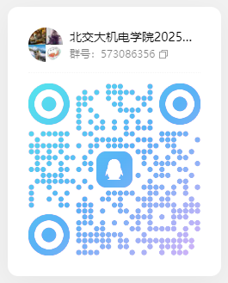

1. 入群审核：

为避免无关人员入群，入群需发送验证信息，验证信息为姓名+学号，例如张三+11111111。各位同学可以登陆学校研究生招生系统（https://gsadmission.bjtu.edu.cn/master/login/）查询学号信息。

1. 其他说明。

1、因工作需要，请硕士研究生新生尽量在6月10日17点前申请入群。

2、因博士生招录工作尚未结束，请待博士生招录工作结束后再扫码进群。